Лабораторная работа 7

Учёт физических параметров сети

Ланцова Яна Игоревна

Содержание

# 1 Цель работы

Получить навыки работы с физической рабочей областью Packet Tracer, а также учесть физические параметры сети.

# 2 Задание

Требуется заменить соединение между коммутаторами двух территорий msk-donskaya-yalantsova-sw-1 и msk-pavlovskaya-yalantsova-sw-1 на соединение, учитывающее физические параметры сети, а именно — расстояние между двумя территориями.

# 3 Выполнение лабораторной работы

Откроем проект прошлой лабораторной работы(рис. 1).

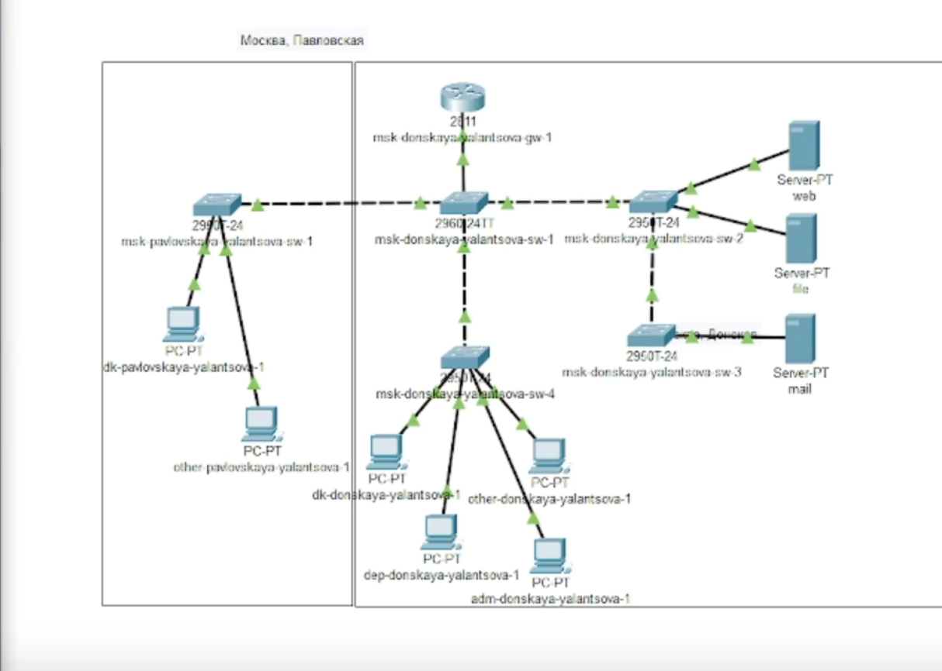

Рис. 1: Схема сети без учёта физических параметров сети в логической рабочей области Packet Tracer

Перейдем в физическую рабочую область Packet Tracer. Присвоим название городу – Moscow(рис. 2).

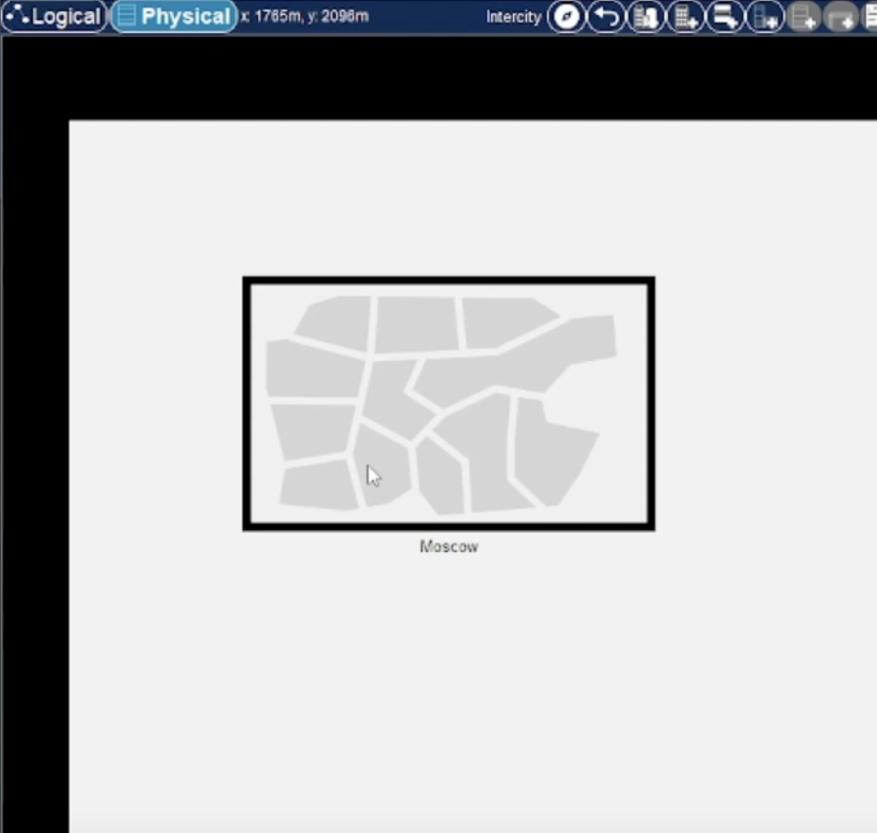

Рис. 2: Физическая рабочая область Packet Tracer

Щёлкнув на изображении города, увидим изображение здания. Присвоим ему название Donskaya. Добавим здание для территории Pavlovskaya(рис. 3).

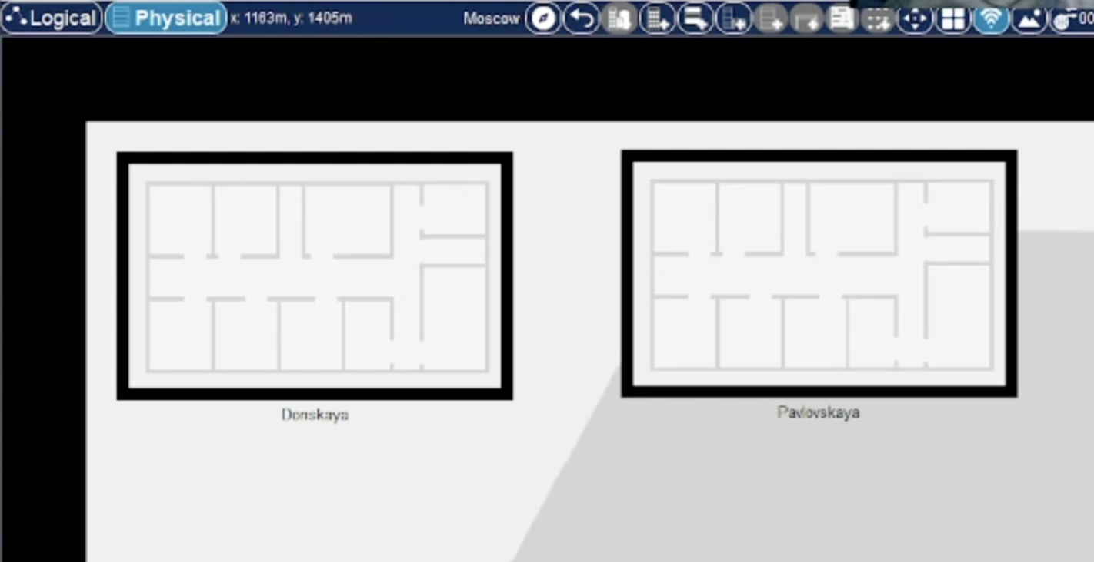

Рис. 3: Изображение здания в физической рабочей области Packet Tracer (сеть территории «Донская»)

Щёлкнув на изображении здания Donskaya, переместим изображение, обозначающее серверное помещение, в него(рис. 4).

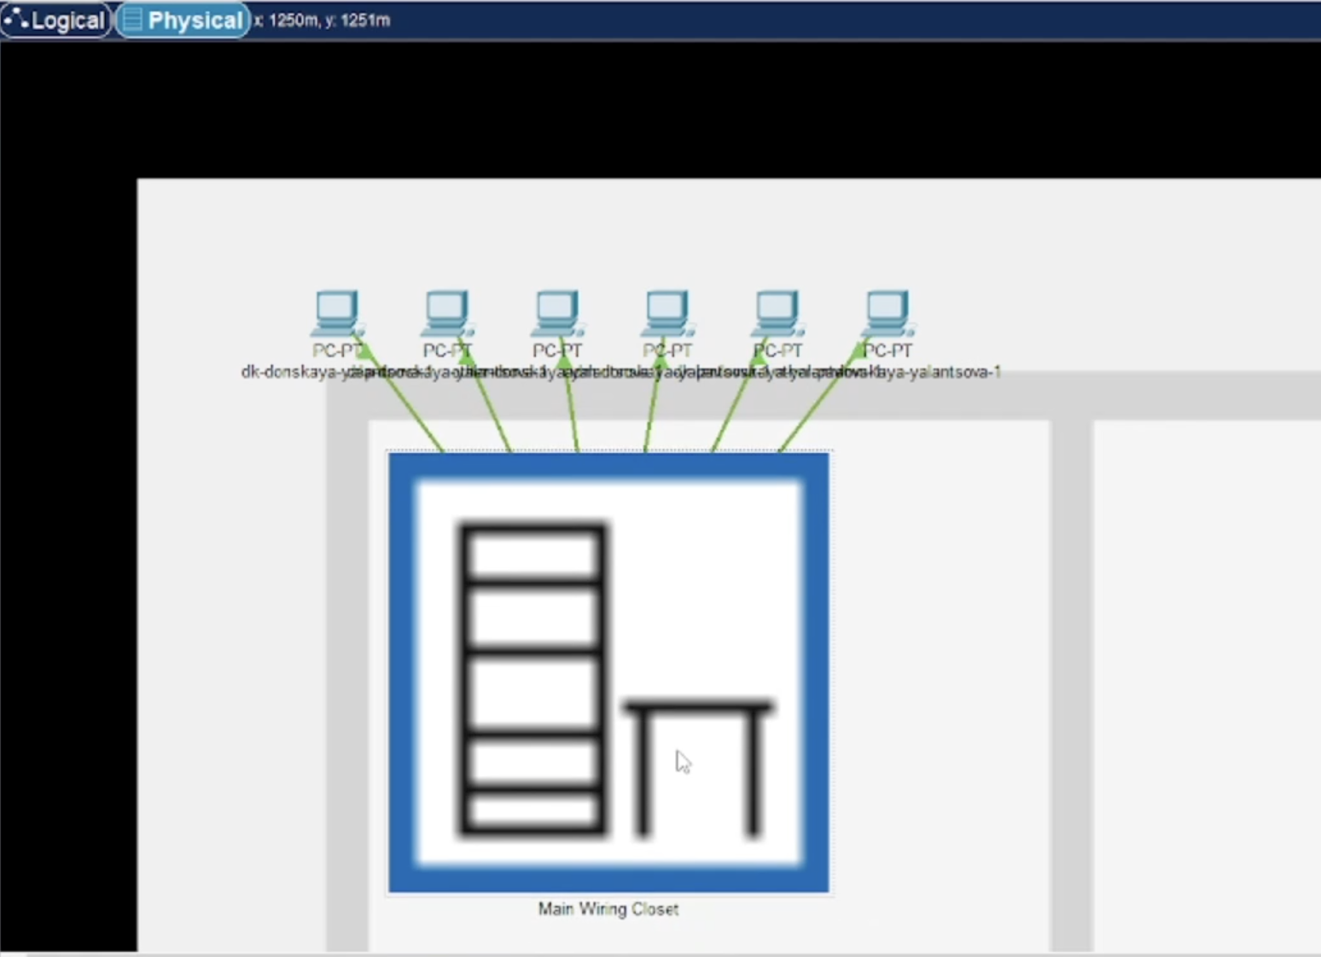

Рис. 4: Пример размещения в физической рабочей области Packet Tracer серверной с подключением оконечных устройств (сеть территории «Донская»)

Щёлкнув на изображении серверной, посмотрим отображение серверных стоек(рис. 5).

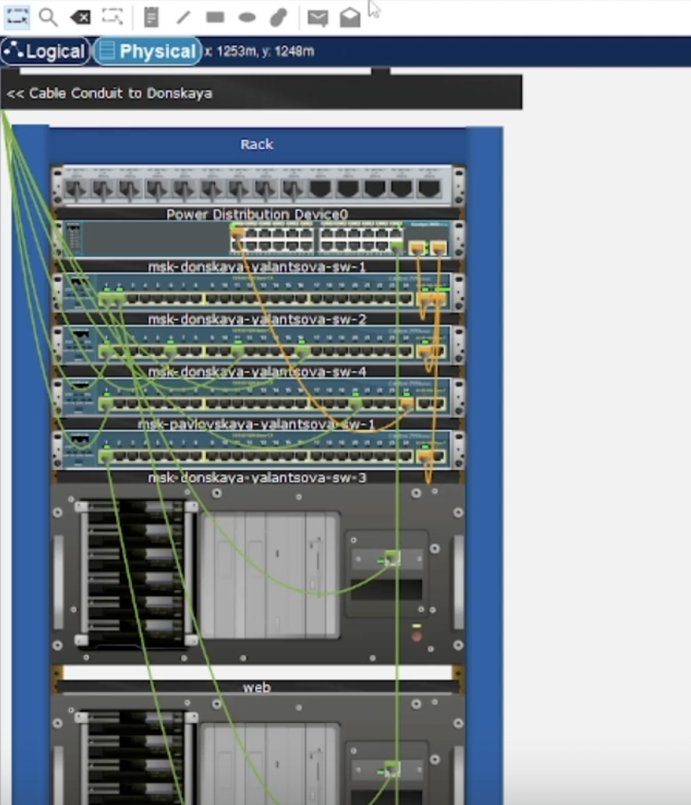

Рис. 5: Отображение серверных стоек в Packet Tracer

Переместим коммутатор msk-pavlovskaya-yalantsova-sw-1 и два оконечных устройства dk-pavlovskaya-yalantsova-1 и other-pavlovskaya-yalantsova-1 на территорию Pavlovskaya, используя меню Move физической рабочей области Packet Tracer (рис. 6).

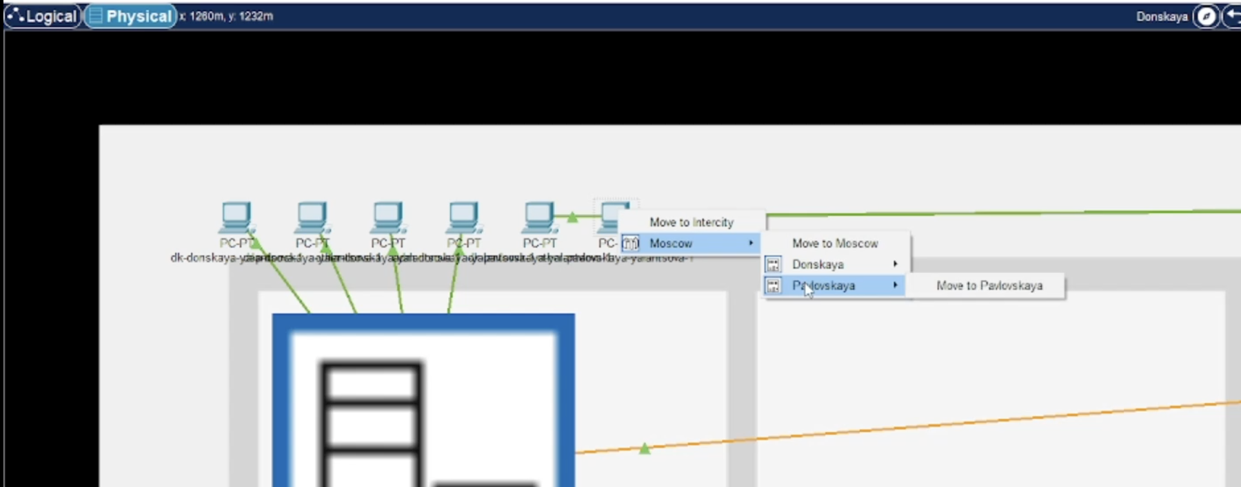

Рис. 6: Перемещение устройств на территорию Pavlovskaya

Вернувшись в логическую рабочую область Packet Tracer, пропингуем с коммутатора msk-donskaya-yalantsova-sw-1 коммутатор msk-pavlovskaya-yalantsova-sw-1. Убедимся, что соединение работоспособно(рис. 7).

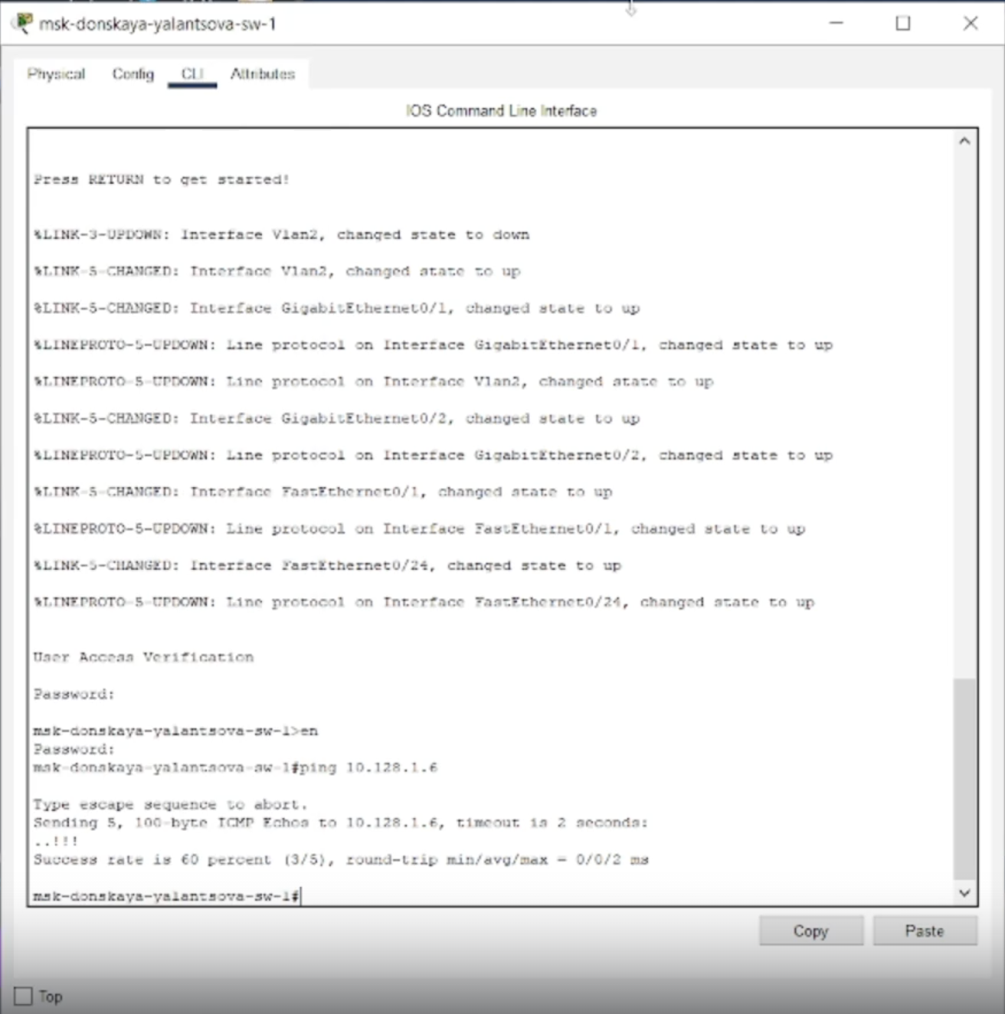

Рис. 7: Проверка работоспособности соединения между msk-donskaya-yalantsova-sw-1 и msk-pavlovskaya-yalantsova-sw-1

В меню Options, Preferences во вкладке Interface активируем разрешение на учёт физических характеристик среды передачи (Enable Cable Length Effects)(рис. 8).

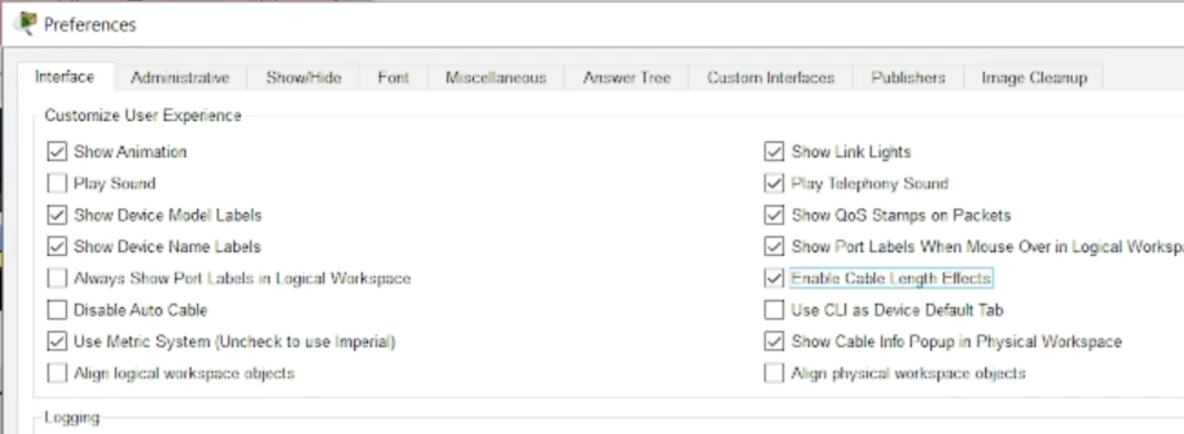

Рис. 8: Активация разрешения на учёт физических характеристик среды передачи

В физической рабочей области Packet Tracer разместим две территории на расстоянии около 1000 м друг от друга(рис. 9).

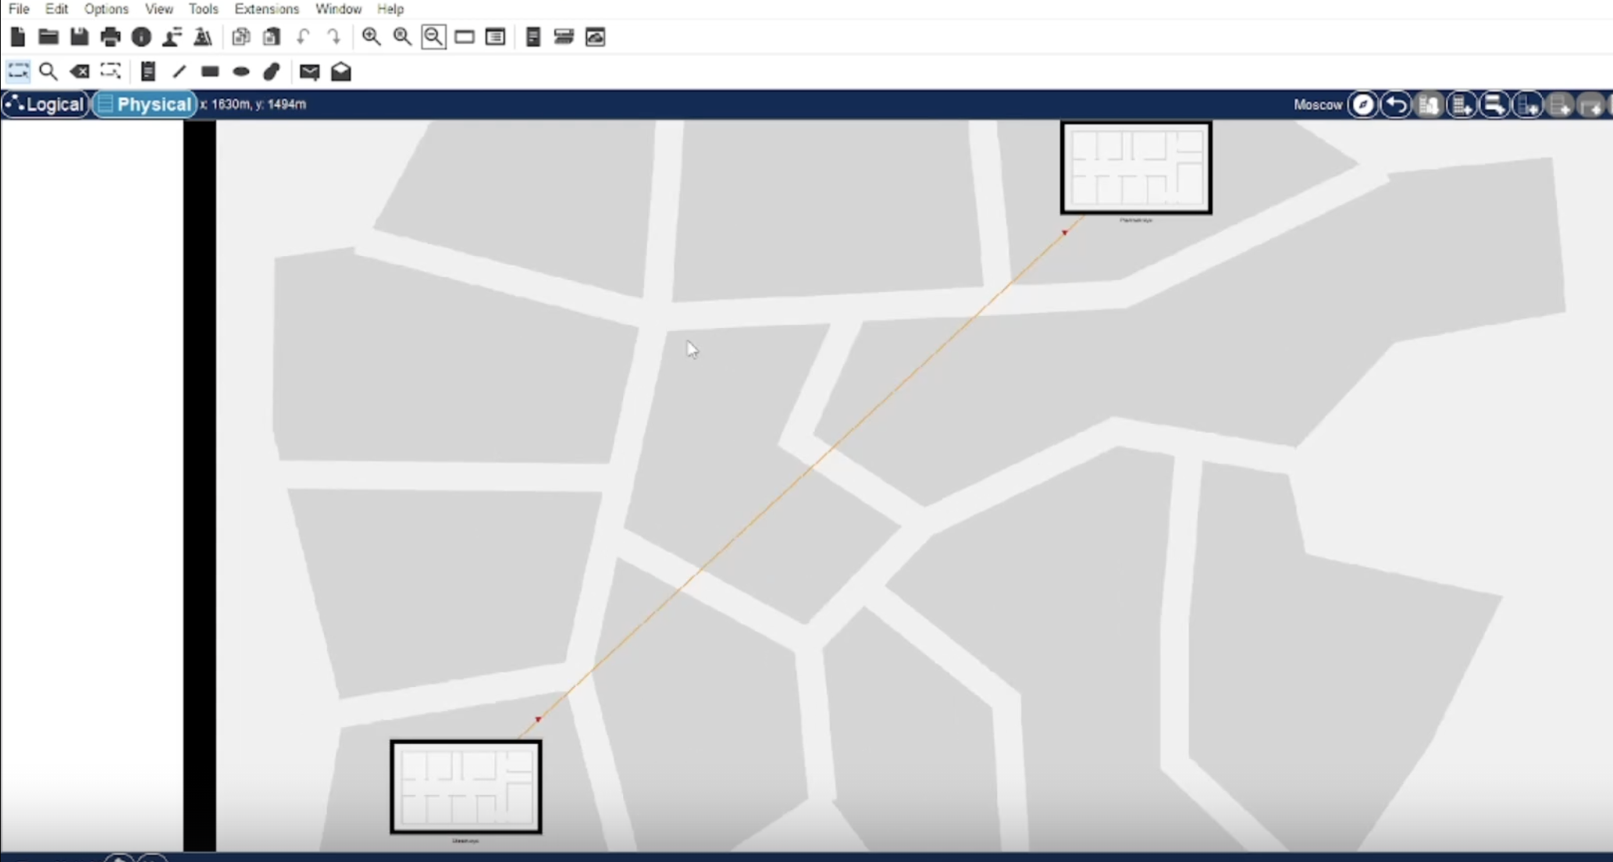

Рис. 9: Размешение территорий на расстоянии около 1000 м друг от друга

Вернувшись в логическую рабочую область Packet Tracer, пропингуем с коммутатора msk-donskaya-yalantsova-sw-1 коммутатор msk-pavlovskaya-yalantsova-sw-1. Убедимся, что соединение не работает(рис. 10).

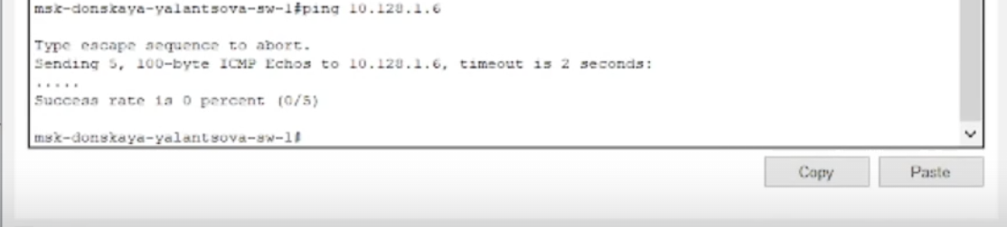

Рис. 10: Проверка неработоспособности соединения между msk-donskaya-yalantsova-sw-1 и msk-pavlovskaya-yalantsova-sw-1

Удалим соединение между msk-donskaya-sw-1 и msk-pavlovskaya-sw-1. Добавим в логическую рабочую область два повторителя (Repeater-PT). Присвоим им соответствующие названия msk-donskaya-yalantsova-mc-1 и msk-pavlovskaya-yalantsova-mc-1. Заменим имеющиеся модули на PT-REPEATER-NM-1FFE и PT-REPEATER-NM-1CFE для подключения оптоволокна и витой пары по технологии Fast Ethernet(рис. 11).

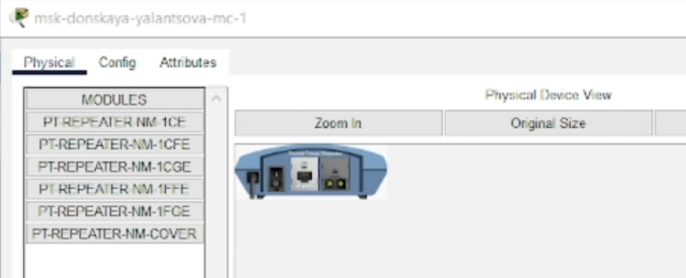

Рис. 11: Замена модулей на репиторах для подключения оптоволокна и витой пары по технологии Fast Ethernet

Переместим msk-pavlovskaya-mc-1 на территорию Pavlovskaya (в физичекой рабочей области Packet Tracer).

Подключим коммутатор msk-donskaya-yalantsova-sw-1 к msk-donskaya-yalantsova-mc-1 по витой паре, msk-donskaya-yalantsova-mc-1 и msk-pavlovskaya-yalantsova-mc-1 – по оптоволокну, msk-pavlovskaya-yalantsova-sw-1 к msk-pavlovskaya-yalantsova-mc-1 – по витой паре(рис. 12).

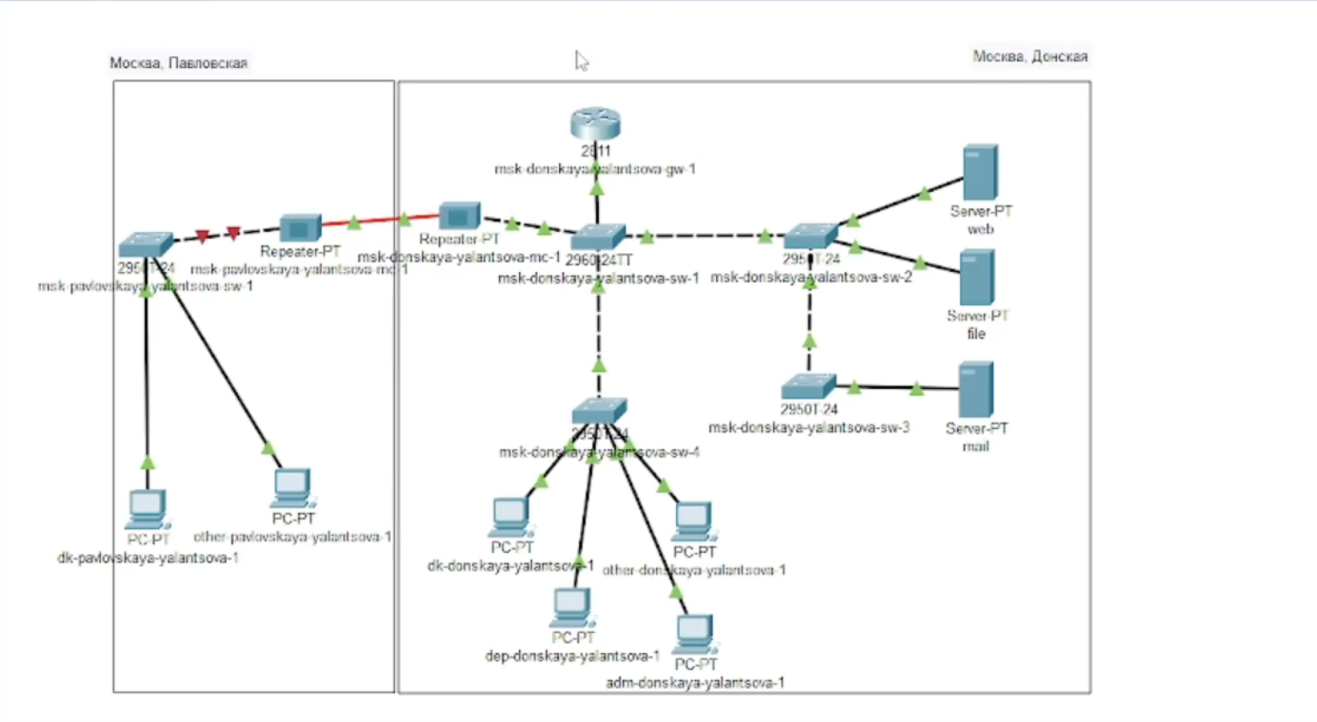

Рис. 12: Схема сети c учётом физических параметров сети в логической рабочей области Packet Tracer

Перенесем репитор с Донской на Павловскую(рис. 13).

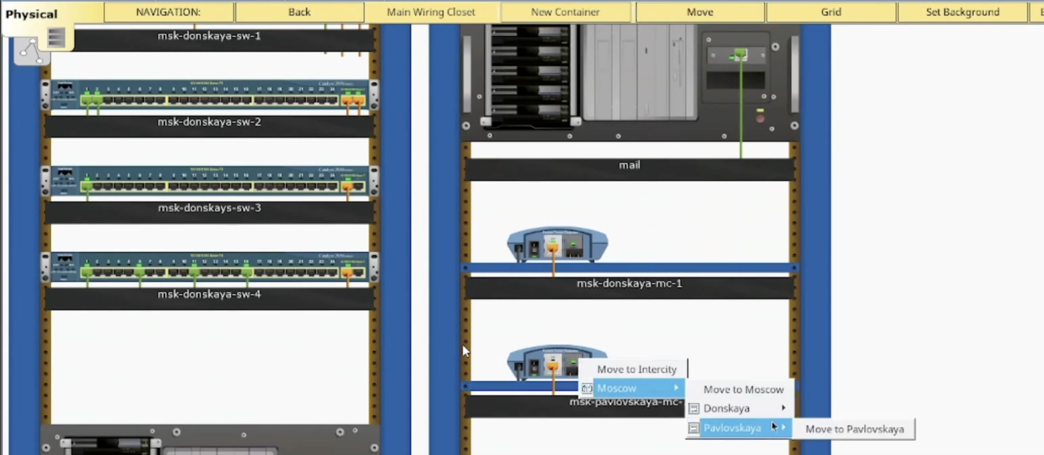

Рис. 13: Перенос репитора

Убедимся в работоспособности соединения междуmsk-donskaya-yalantsova-sw-1 и msk-pavlovskaya-yalantsova-sw-1(рис. 14).

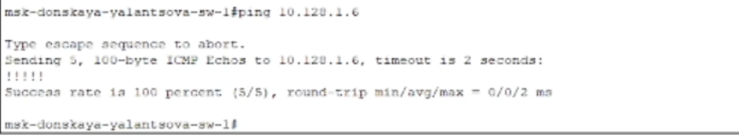

Рис. 14: Проверка работоспособности соединения между msk-donskaya-yalantsova-sw-1 и msk-pavlovskaya-yalantsova-sw-1

# 4 Выводы

В результате выполнения лабораторной работы получили навыки работы с физической рабочей областью Packet Tracer, а также учесть физические параметры сети.

# 5 Контрольные вопросы

1. Перечислите возможные среды передачи данных. На какие характеристики среды передачи данных следует обращать внимание при планировании сети?
2. Перечислите категории витой пары. Чем они отличаются? Какая категория в каких условиях может применяться?
3. В чем отличие одномодового и многомодового оптоволокна? Какой тип кабеля в каких условиях может применяться?
4. Какие разъёмы встречаются на патчах оптоволокна? Чем они отличаются?
5. Среды передачи данных: проводная (витая пара, коаксиальный кабель, оптоволокно), беспроводная (Wi-Fi, Bluetooth, сотовая связь). При планировании сети следует обращать внимание на пропускную способность каналов передачи данных, задержку (латентность), надежность соединения, уровень шума и помех, а также возможность интерференции сигналов.
6. Категории витой пары: Cat5, Cat6, Cat6a, Cat7. Они отличаются пропускной способностью и дальностью передачи. Cat5 подходит для домашних сетей, Cat6 для офисов, Cat6a и Cat7 для высокоскоростных сетей.
7. Одномодовое оптоволокно передает свет в одном направлении, многомодовое - в нескольких. Одномодовое используется на большие расстояния, многомодовое - на короткие.
8. Разъемы на патчах оптоволокна: LC, SC, ST. Они различаются по типу соединения. LC - для высокоскоростных сетей, SC и ST - для обычных сетей.